**Rapport Biref E-commerce**

1 : Installation WordPress depuis Wordpress.org

2 : Comment ca marche le Brief ?

- Après l’installation On va accédée avec l’username : admin et Password 1234

- Extraire le dossier WordPress dans le dossier C:\xampp\htdocs.

- Création de la base de donnée qui s'appelle : ecommoerce.

3 : recherche du theme e-commerce avec plugin Astra.

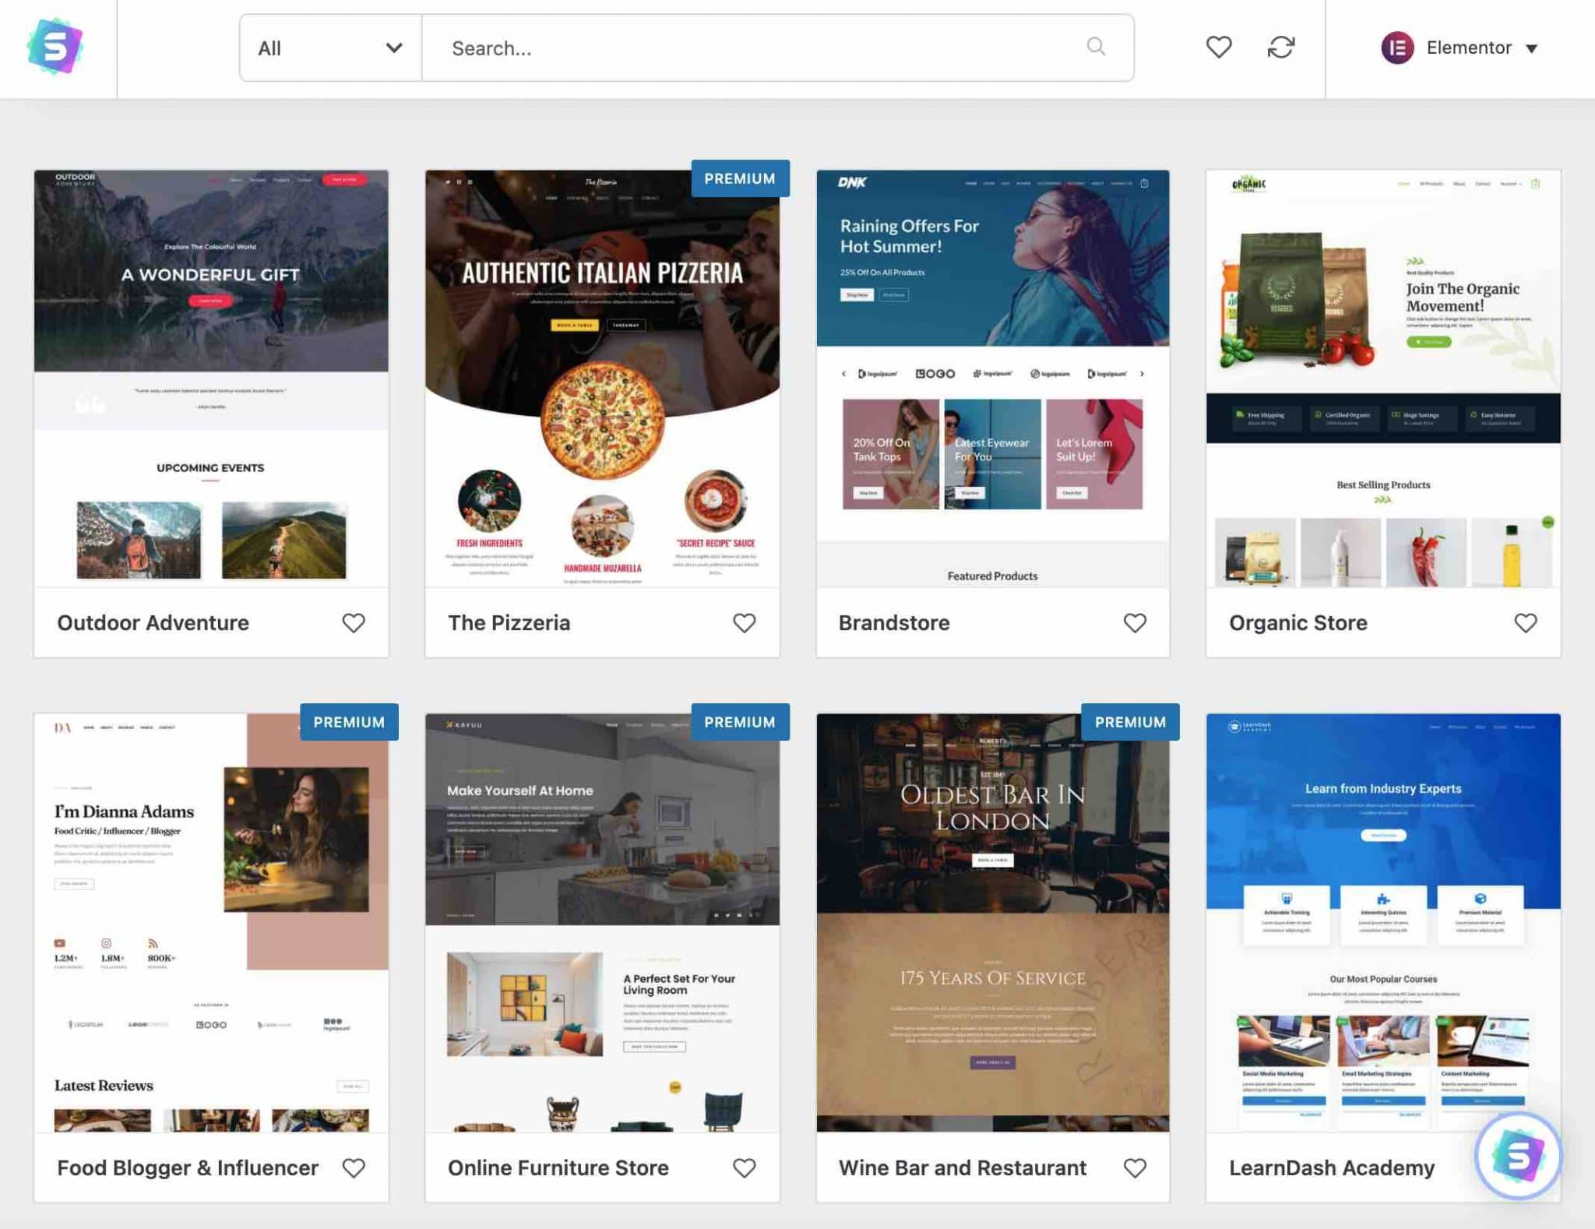

4 : On va installer les plugins :

* Woocomerce



* Weglote Translate Pour multisite



* Yoast SEO



5 : Les taches se qui je fait :

* Costumizer le template un petit peu
* Ajoute des Produits / multiproduits

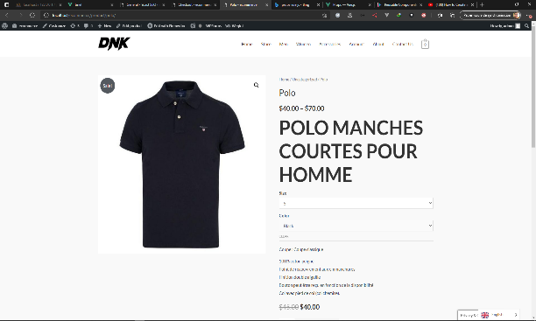 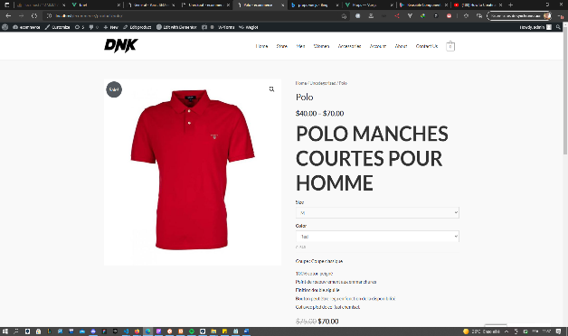

6 :  Finalement Passé une commande :

